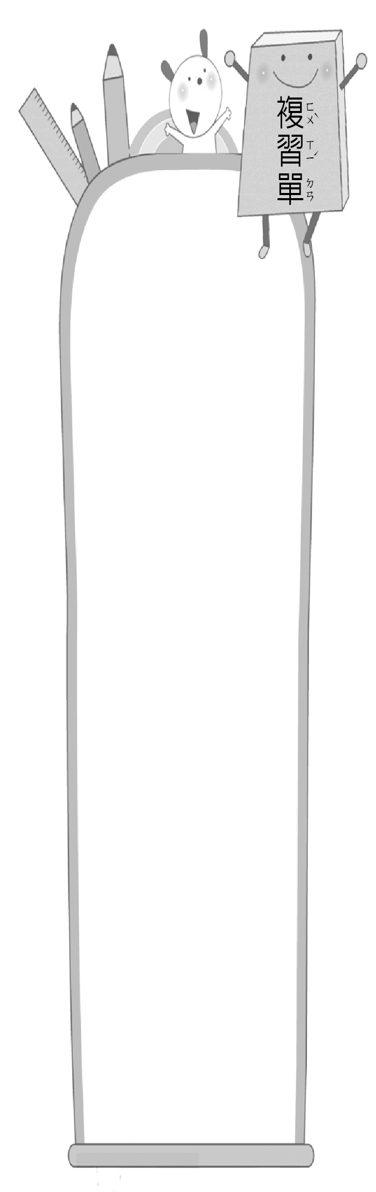
一、寫出國字和注音
1.︵ 潔 ︶﹁潔﹂白
二年 班 號
姓名：
第 回
國語
二下

第一課：
拔不起來的筆
2.︵ 牆 ︶﹁牆﹂壁
三 年 班 號
姓名：
3.︵ 棄 ︶放﹁棄﹂
4.︵ 仍 ︶︵ 勁 ︶﹁仍﹂然有﹁勁﹂
5.︵ 專 ︶︵ 注 ︶﹁專﹂﹁注﹂
6.︵ 肯 ︶︵ 練 ︶︵ 字 ︶
﹁肯﹂定﹁練﹂﹁字﹂的效果
7.︵ 處 ︶︵ 罰 ︶﹁ 處 ﹂﹁罰﹂

二、寫出不同讀音的語詞
︵為︶—︵ 因為 ︶
◎為
︵為︶—︵ 為人 ︶

︵嚇︶—︵ 驚嚇 ︶
◎嚇
︵嚇︶—︵ 嚇阻 ︶
三、下列語詞意思相近的畫﹁○﹂，不同的畫
﹁×﹂
1.︵ ○ ︶牢牢／緊緊
2.︵ ○ ︶即使／縱然
3.︵  ︶大膽／怯懦
4.︵ ○ ︶仍然／還是
5.︵ ○ ︶拔起／抽取
四、圈出句子中的連接詞
例：因為她生病，所以沒來上學。
1.大家都以為王明會遲到，沒想到他跌破眾人眼鏡。
2.不管大家怎麼說，他依然我行我素。
五、照樣造句
例：︵ 王獻之學得好用心 ︶，即使︵ 村裡的孩子約他出門玩 ︶，︵ 他 ︶也︵ 不理 ︶。
1.媽媽說早餐很重要，即使︵ 早上起得晚 ︶，她也︵ 要準備營養均衡的食物 ︶。
2.︵ 這裡屬於熱帶地區 ︶，即使︵ 冬天來了 ︶，︵ 你 ︶也︵ 不需要穿厚衣裳 ︶。
六、根據課文回答問題
︵③︶王獻之學寫字的故事告訴我們：做任何事要掌握什麼原則？
①想要什麼不用努力，時間到就會達成 ②哭鬧調皮沒關係，只要能達到目標就行 ③學習要專注，而且要持之以恆。

